Pomocny system DMS w firmie
Szukasz sprawdzonego rozwiązanie dla swojej firmy? Chcesz podnieść jej funkcjonalność i usprawnić wykonywanie codziennych zadań przez pracowników? Sprawdź nasz system Lucy DMS!

System DMS w Twojej firmie!
Niezależnie od tego, czy Twoja firma ma większe czy mniejsze rozmiary, zatrudnia więcej lub mniej pracowników - warto ją usprawnić i zaufać systemowi DMS, który posiada wiele zalet. Przede wszystkim potrafi on zwiększyć funkcjonalność przedsiębiorstwa. Co ważne, usprawnia ona wykonywanie codziennych obowiązków pracowników i kadry. Wszyscy w firmie znają kolejność wykonywania zadań wraz z terminami ostatecznymi.

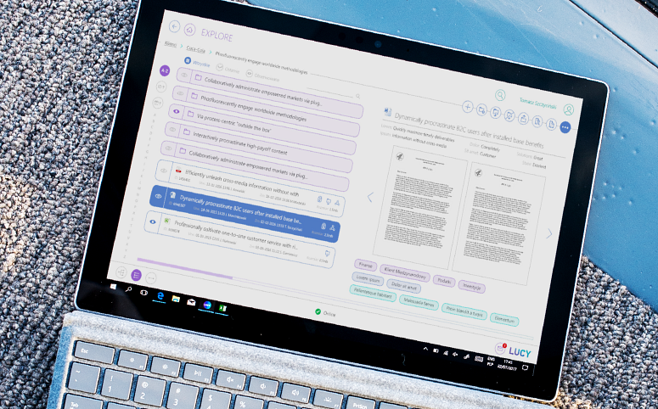
Więcej zalet systemu
System Lucy DMS jest bardzo inteligentny. Uczy się on stopniowo nawyków firmy, tego jak funkcjonuje, aby potem zaproponować jak najlepsze i najbardziej optymalne rozwiązania w razie potrzeby. System ten pozwoli trafnie ocenić jak bardzo zaangażowani są Twoi pracownicy. W te sposób przygotuje dla Ciebie wiarygodny timesheet. Praca z dokumentami może być sporym utrudnieniem dla wielu firm. Z pewnością to czasochłonne. Dlatego System DMS zajmie się zarządzaniem i obiegiem Szczytowskich danych. Wykonuje to zawsze w sposób jak najbardziej bezpieczny. Co istotne, w razie konieczności, dane te są dostępne na wyciągnięcie ręki.
Sprawdź też inne cechy naszej Lucy DMS! Przekonaj się o jej skuteczności i odwiedź naszą stronę! Zapraszamy.

